 [Управління культури та охорони культурної](http://ck-oda.gov.ua/upravlinnya-kultury-ta-vzajemozvyazkiv-z-hromadskistyu/)

[спадщини](http://ck-oda.gov.ua/upravlinnya-kultury-ta-vzajemozvyazkiv-z-hromadskistyu/) Черкаської обласної

 державної адміністрації

Комунальний заклад «Обласна бібліотека

для юнацтва імені Василя Симоненка»

Черкаської обласної ради

##### Лауреати Всеукраїнської літературної премії

##### імені Михайла Масла

Випуск 4

**Натхненні рідною землею**

**Бібліографічна розвідка**

**Черкаси 2024**

УДК 016:929:[06.05:82.09](477.46)

Н33

**Натхненні рідною землею :** бібліогр. розвідка / Комун. закл. «Обл. б-ка для юнацтва ім. В. Симоненка» Черкас. облради ; [уклад. О. Савченко ; ред. В. Чорнобривець ; обкл. Н. Іваницька ; відп. за вип. Ф. Пилипенко]. – Черкаси : [б. в.], 2024. – 40 с. – (Лауреати Всеукраїнської літературної премії імені Михайла Масла ; вип.4).

Черкаська обласна бібліотека для юнацтва імені Василя Симоненка продовжує серію бібліографічних посібників «Лауреати Всеукраїнської літературної премії імені Михайла Масла». Четвертий випуск **«Натхненні рідною землею»** присвячений лауреатам премії за 2023 рік: ***Людмилі Солончук*** і ***авторському колективу антології воєнної поезії «Україна вся на блокпостах» (укладач Володимир Поліщук)***.

Бібліографічна розвідка стане у нагоді бібліотечним працівникам, молодим читачам, освітянам, працівникам гуманітарної сфери та широкому загалу читачів, яких цікавить сучасний літературний процес в Україні та здобутки письменників Черкащини.

Укладачка Олена Савченко

Редакторка Валентина Чорнобривець

Відповідальний за випуск Федір Пилипенко

© Укладачка О. Савченко, 2024

© Комунальний заклад «Обласна бібліотека для юнацтва імені Василя Симоненка» Черкаської обласної ради, 2024

# *Від укладачки*

Бібліографічна розвідка **«Натхненні рідною землею»** присвячена лауреатам Всеукраїнської літературної премії імені Михайла Масла за 2023 рік: Людмилі Солончук і антології воєнної поезії «Україна вся на блокпостах» (укладач Володимир Поліщук).

Нарис відкривається передмовою ***«Від укладачки»*** і розділом ***«Всеукраїнська літературна премія імені Михайла Масла»****,* в якому йде мова про основні положення та умови проведення конкурсу.

Розділ ***«Золоте зерно таланту Михайла Масла»*** містить відомості про життєвий та творчий шлях українського поета, вчителя.

У розділі ***«Різнобарв’я поетичного серця Людмили Солончук»*** представлено біографічні дані про поетесу, інформацію про номіновану книгу та вірші зі збірки ***«Поверне голуб до Ковчега».***

Розділ ***«Антологія поезій про російсько-українську війну»*** розповідає про збірку воєнної поезії ***«Україна вся на блокпостах»*** (укладач Володимир Поліщук),авторський колектив якої став лауреатом премії імені Михайла Масла. Також розділ представлений віршами декількох авторів.

***Бібліографічна частина*** носить рекомендаційний характер і представлена ***джерелами про премію, Михайла Масла, лауреатку Людмилу Солончук і її книги, у т. ч. інтернет-посилання, та номіновану антологію.***

При укладанні бібліографії використані фонди, довідковий апарат Черкаської обласної бібліотеки для юнацтва імені Василя Симоненка та інформація з вільних джерел.

Більшість документів опрацьовано de visu. Публікації, описані за бібліографічними джерелами інформації і відсутні у фондах Симоненківської книгозбірні, позначені астериском (**\***).

Для розкриття змісту окремих документів застосовано короткі анотації та доповнення від укладачки, подані у квадратних дужках.

Позиції персоналій (матеріалів, присвячених певній особі) в ***«Іменному покажчику»*** та ідентифікувальні помітки, що стосуються відомостей про осіб, які згадуються у бібліографічних записах, подані у круглих дужках.

У межах розділів документи розміщено у зворотно хронологічному порядку.

***Хронологічні рамки: 2002 – 2023 рр.***

Видання налічує ***62 позиції*** бібліографічних записів, що мають суцільну нумерацію.

Бібліографічний опис і скорочення слів здійснено відповідно до чинних в Україні стандартів.

Навігацію по посібнику забезпечують ***«Іменний покажчик»*** та ***«Зміст»,***що спрощує пошук інформації.

Бібліографічна розвідка може бути використана бібліотечними працівниками при підготовці літературних, патріотичних і краєзнавчих годин, бібліографічних оглядів, вечорів-портретів, заочних подорожей, засідань віталень, бібліографічних довідок, розвідок, покажчиків тощо.

Видання також стане у нагоді молодим читачам, освітянам, науковцям, краєзнавцям, працівникам гуманітарної сфери, усім небайдужим, кого цікавить сучасний літературний процес в Україні та здобутки письменників Черкащини.

***Всеукраїнська літературна премія***

***імені Михайла Масла***

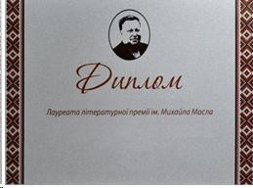Щорічна Всеукраїнська літературна премія імені Михайла Масла встановлена у 2015 році Шрамківською територіальною громадою (Золотоніський район Черкаської області) на пошану Михайла Масла, талановитого поета і вчителя з цих країв, члена Спілки письменників України, автора десяти поетичних збірок.

Премію встановлено за підтримки Черкаської обласної організації Національної спілки письменників України для заохочення професійних і непрофесійних літераторів до творчих пошуків у галузі літератури, до створення високохудожніх поетичних і прозових творів про українське село, красу рідної природи (пейзажна та натурфілософська лірика) та працю на українській землі.

Конкурс на здобуття премії оголошується щорічно 1 вересня. Прийом робіт на конкурс закінчується 1 грудня. Із 1 грудня до 1 січня проводиться громадське обговорення творів, поданих на конкурс. Хід конкурсу та його підсумки висвітлюються у ЗМІ.

До участі у конкурсі допускаються твори чи прирівняні до них публікації у літературних часописах, надруковані протягом останніх 3-х років, не відзначені іншими преміями, але з числа тих, які здобули високу оцінку літературної критики, громадськості, широкого кола читачів. Мова творів – українська.

Право висунення творів на здобуття премії мають колективи творчих спілок і товариств, мистецьких, навчально-наукових, культурно-просвітницьких установ і

закладів (при цьому додається відповідний протокол). Кожна з організацій може представити на здобуття премії один або декілька творів одного автора.

Премія присуджується у двох номінаціях:

* за кращий художній твір молодого автора (віком до 35 років), зміст якого відповідає вказаним тематичним вимогам;
* за кращий художній твір, зміст якого відповідає вказаним тематичним вимогам.

Грошовий еквівалент премії встановлюється в розмірі 10 000 (десять тисяч) гривень у кожній номінації.

Посмертно премія не присуджується.

***Детальнішу інформацію про премію***

***можна знайти за посиланнями:***

**1. Конкурс на літературну премію** імені Михайла Масла : [про конкурс] // Драбівщина. – 2023. – 22 верес. (№ 39). – С. 1.

**2. Конкурс на літературну премію** імені Михайла Масла : [про літературну премію] // Літературна Україна. – 2018. – 20 верес. (№ 34). – С. 5.

**3. Оголошено конкурс** на літературну премію імені Михайла Масла : [про премію] // Нова Доба. – 2017. – 7 верес. (№ 36). – С. 6.

**4. Премія імені Михайла Масла** : [про умови конкурсу] // Літературна Україна. – 2017. – 28 верес. (№ 38). – С. 3.

**5. Літературна премія** імені Михайла Масла 2023[Електронний ресурс] : [про премію] // LITCENTR : сайт. – Електрон. текст. дані. – Режим доступу : <https://litcentr.in.ua/news/2023-12-01-14771> (дата звернення : 14.08.24). – Назва з екрана.

***Лауреати Всеукраїнської літературної премії імені Михайла Масла***

**2023 рік – *Людмила Солончук*** за збірку поезій «Поверне голуб до Ковчега» (м. Звенигородка) та ***авторський колектив антології воєнної поезії «Україна вся на блокпостах» (укладач Володимир Поліщук)***

**2022 рік – Микола Шамрай** за збірку поезій «Пророча течія» (м. Канів)

**2021 рік** – ***Назарій Вівчарик*** за повість «Хата з секретом» (м. Черкаси) та ***Людмила Тараненко*** за збірку поезій «Дзеркало осені моєї…» (м. Черкаси)

**2020 рік** – ***Володимир Побиванець*** за збірку прозових творів «Люди землі» (м. Золотоноша)

**2019 рік *– Юрій Макаренко*** за ліричну збірку «Поезії» (Маньківський район)

**2018 рік** – ***Катерина Вербівська*** за збірку поезій «Горицвітова сопілка» (м. Черкаси)

**2017 рік** – ***Валентина Коваленко*** за збірку поезій «Приворот-зілля» (м. Черкаси) та поет ***Дмитро Іванов*** за збірку поезій «Родинний вітер» (м. Чернігів)

**2016 рік** – ***Ольга Месевря*** за збірку поезій «Серпнева пастораль» та збірку прози «Чобітьківський рай» (м. Черкаси)

***Золоте зерно таланту***

***Михайла Масла***

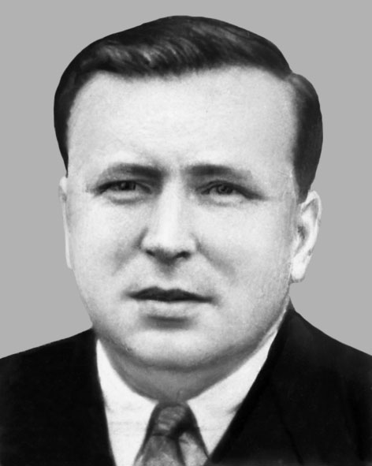

Михайло Кирилович Масло народився 11 лютого 1918 року в селі Мойсівка на Драбівщині.

Навчався в Мойсівській, а потім у Шрамківській середніх школах.

Після закінчення середньої школи у 1937 році був направлений у Капустинську школу старшим піонервожатим.

У 1939 році закінчив Лубенський учительський інститут.

У роки Другої світової війни рядовим стрілецького полку брав участь у боях із фашистськими загарбниками. Нагороджений орденом Червоної Зірки, медалями «За відвагу» та «За бойові заслуги».

Друкуватися почав із 1951 року, хоча вірші він почав писати раніше, зокрема, писав і на фронті. Публікувався в районних, обласних, республіканських періодичних виданнях (газетах «Більшовик», «Зоря Полтавщини», «Прапор Жовтня», «Черкаська правда», «Молодь Черкащини», «Літературна Україна», журналі «Дніпро» та ін.).

Після війни заочно закінчив мовно-літературне відділення Черкаського педагогічного інституту (1956). Його педагогічний стаж учителя української мови та літератури й директора школи сягнув майже сорока років. Всі ці роки минули в Ковалівській загальноосвітній школі І-ІІІ ступенів на Золотоніщині.

З 1957 року Михайло Кирилович Масло – член Національної спілки письменників України.

Поетичну спадщину Михайла Масла складає лірика сільського світу – пейзажна, інтимна, не оминув у своїй творчості й воєнної та шевченківської тематики. У своїх поезіях автор також змальовує красу рідного краю, любов до рідної землі, життя та натхненну працю людей.

*«Поезії Михайла Кириловича щирі, зворушливі, прозорі й чисті, як усе талановите, народне»*, – зазначає письменниця, літературознавець, член Національної спілки письменників України Ольга Месевря.

Впродовж життя він видав 9 поетичних збірок: ***«Дорогою в поле»***(1956), ***«Земля батьків»***(1960), ***«День прибуває»***(1962), ***«Від імені сіл»***(1963), ***«Жайворонки»*** (1966), ***«Спалахи»***(1970), ***«Гроно»***(1977), ***«Літо»***(1978), ***«Передчуття весни»***(1982), ***«Вінок з колосків»***(1986). Остання, десята ***«Вінок з колосків»***(1986) – вже посмертна.

Помер Михайло Масло 27 грудня 1984 року, похований у селі Ковалівка Драбівського (тепер Золотоніського району).

«Михайло Масло був великим майстром поетичного слова, яке під його талановитим пером грало всіма барвами веселки, звучало різними тонами й на різних регістрах», – зауважує літературознавець, критик, член Національних спілок письменників, журналістів, краєзнавців України Володимир Поліщук.

14 лютого 1987 року в Ковалівці відбулося урочисте відкриття меморіального музею Михайла Кириловича Масла.

Детальніше ознайомитися з біографією та

творчістю поета можна за джерелами:

**6.** **Поліщук В.** Масло Михайло Кирилович : [про життя та творчість українського поета] / Володимир Поліщук // Поліщук В. Літературна історія Черкаського університету : документ.-біобібліогр. нарис / Володимир Поліщук. – Черкаси : [Вид. ЧНУ ім. Богдана Хмельницького], 2021. – С. 138-139.

**7.** **Поліщук В.** Хміль поезії Михайла Масла : [про життєвий шлях Михайла Масла та його поезію] / Володимир Поліщук // Холодний Яр. – 2017. – Вип. 1. – С. 186-204.

**8.** **Месевря О.** Ясна зоря таланту Михайла Масла : [про творчий світ Михайла Масла] / Ольга Месевря // Холодний Яр. – 2016. – Вип. 1. – С. 245-260.

**9.** **Михайло Масло** : [біогр. дані] // Криничка : антологія творів письменників Черкащини для дітей та юнацтва / [авт.-упоряд. : В. Коваленко]. – Черкаси : Вид. Чабаненко Ю.А., 2009. – Т. 1. – С. 199.

**10.** **Негода М.** З хлібодарського поля : [про Михайла Масла] / Микола Негода // Холодний Яр. – 2008. – Вип. 2. – С. 209-210.

**\* * \***

**11. Ясна зоря таланту Михайла Масла** // Натхненні рідною землею : бібліогр. розвідка. Вип. 3. / Комун. закл. «Обл. б-ка для юнацтва ім. В. Симоненка» Черкас. облради ; [уклад. О. Башлик ; ред. Н. Філахтова ; обкл. Н. Іваницька]. – Черкаси : [б. в.], 2023. – С. 10-14.

**12. Михайло Масло**:«Я колоском підвівся од зеренця…». До 100-річчя з дня народження Михайла Кириловича Масла : біобібліогр. довідник / Драбівська ЦРБ ; [підгот. Н. О. Дубенець]. – Драбів : [б. в.], 2018. – 64 с.

**\* * \***

**13. Масло Михайло Кирилович** [Електронний ресурс] :[біогр. дані] // Енциклопедія Сучасної України : сайт. – Електрон. текст. дані. – Режим доступу :<https://esu.com.ua/article-64179> (дата звернення : 14.08.24). – Назва з екрана.

**14. Масло Михайло Кирилович** [Електронний ресурс] : [життєвий і творчий шлях] // Вікіпедія : сайт. – Електрон. текст. дані. – Режим доступу : <https://uk.wikipedia.org/wiki/%D0%9C%D0%B0%D1%81%D0%BB%D0%BE_%D0%9C%D0%B8%D1%85%D0%B0%D0%B9%D0%BB%D0%BE_%D0%9A%D0%B8%D1%80%D0%B8%D0%BB%D0%BE%D0%B2%D0%B8%D1%87> (дата звернення : 14.08.24). – Назва з екрана.



16 лютого 2024 року в селі Шрамківка відзначили лауреатів Всеукраїнської літературної премії імені Михайла Масла 2023 року. За підсумками конкурсу***переможцями визнано Людмилу Солончук та авторський колектив антології воєнної поезії «Україна вся на блокпостах»***(укладач Володимир Поліщук).

***Різнобарв’я поетичного серця Людмили Солончук***

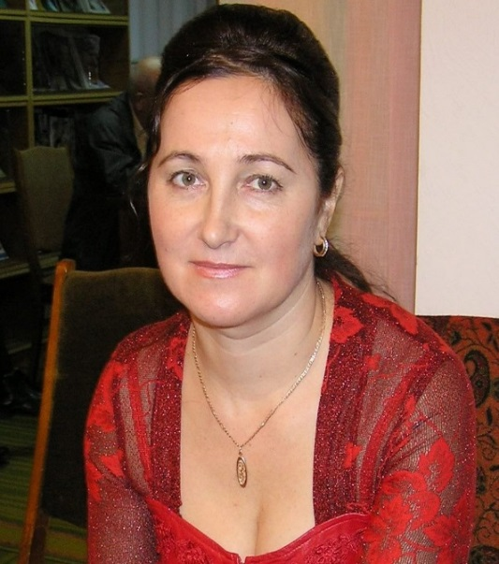Людмила Леонідівна Солончук народилася 26 серпня 1965 року в м. Умань Черкаської області. Її дитинство минуло в с. Рогова Уманського району.

У 1977 році разом із батьками переїхала жити в м. Звенигородка, де навчалась у загальноосвітній школі № 2.

Після закінчення Ватутінського медичного училища, з 1983 по 2006 рік працювала медичною сестрою в поліклінічному відділенні Звенигородської центральної районної лікарні. Заочно навчалась в Уманському державному педагогічному університеті ім. П. Г. Тичини на філологічному факультеті.

Людмила Солончук пише вірші з раннього віку. Найперші публікації поетеси з’явились у районній газеті «Шевченків край». Також друкувалась у газетах «Уманська зоря», «Молодь Черкащини», «Черкаський край», «Літературна Україна», в альманахах «Вітрила», «Молоді черкаські поети», у часописах Черкаської та Запорізької обласних організацій Національної спілки письменників України «Холодний Яр» і «Хортиця» та ін.

Поетеса – дипломант обласних конкурсів «Черкащино, моя ти вишиванко» (2004), «Славлю свою професію» та Всеукраїнського конкурсу медичних працівників (2005). Вона стала переможцем у номінації «Майстер слова» в районній програмі «Людина року» (2001), конкурсу «Жінка року» (2005).

Людмила Леонідівна – член Національної спілки письменників України, керівник Звенигородського районного літературно-мистецького об’єднання «Звенигора».

Людмила Солончук наголошує: *«Моя поезія для всіх, кому небайдужа доля України, хто навіки зрісся душею із корінням свого родоводу, хто не забуває батьківського порогу, хто пишається історією своєї Батьківщини й відстоює її гідність та волю. Я хочу, аби ви відчули мою душу, мою любов до нашої рідної матінки-землі».*

Вона є автором поетичних збірок: ***«Дожниця»*** (2002), ***«Птах туману»*** (2003), ***«Поки летить стріла»*** (2004), ***«Візьми мене до раю»*** (2007), ***«Чекання вишневого Бога»***  (2009), ***«На спокутницькій тверді»*** (2013), ***«Спасівчане небо»*** (2015), ***«Поверне голуб до Ковчега»*** (2021); збірок для дітей: **«Каштанове малятко»** (2010), **«Прилітай, журавлику!»** (2015), ***«Вітер у гостях»*** (2015), ***«В українському диво-краю»***  (2020); збірок авторських пісень: ***«Найкраще сузір’я – моя Україна»*** (2016), ***«Душа чекає квітку щастя»*** (2017), ***«Мелодії сонячної скрипки»***  (2018) та співавтором збірки пісень **«Мелодія двох сердець»** (2008).

Людмила Леонідівна – лауреат Всеукраїнської літературної премії імені Олександра Олеся за збірку лірики ***«Візьми мене до раю»*** (2009), літературної премії імені Василя Мисика за збірку віршів ***«Чекання вишневого Бога»****(2010)*, Першого Міжнародного літературного конкурсу **«Козацька балачка»** *(2011)*, Міжнародного літературно-наукового конкурсу ім. Воляників-Швабінських (Нью-Йорк), переможниця Всеукраїнського літературного конкурсу творів для дітей «Лоскотон» за збірку пісень ***«Мелодії сонячної скрипки»*** та збірку поезій для дітей ***«В українському диво-краю»*** *(2022)*.

Український поет, прозаїк, художник, член Національної спілки письменників УкраїниІгор Забудськийу передмові до збірки поезій***«Птах туману»***зауважує: *«Про що б не писала Людмила Солончук – чи про любов до рідної землі, чи психологічні перевтілення душі, чи про сліди далеких пращурів, чи про любов до Господа і до ближнього свого, чи про плач природи від діянь рук людських, або ж про найбільшу муку і втіху – дітей наших, чи про загадкове почуття, яке називають коханням, усе це – її Україна».*

**Номінована книга 2023 року**

**«Поверне голуб до Ковчега»**

**15.** **Солончук Л.** Поверне голуб до Ковчега : поезії / Людмила Солончук. – Умань : ВПЦ «Візаві», 2021. – 302 с.

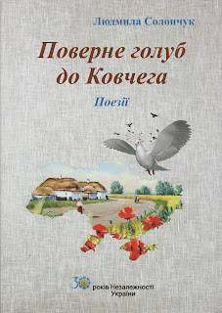

**Зміст :** *Ріка Життя ;**Квітує в серці Рогова ; «Хата – це пам’ять, родина…» ; Село в українській долині ; За згадку вище тільки небо… ; «Про мене світ дізнався майже все…» ; Дівчинка за шибкою ; Наша хата ; «Завжди з життєвої грози…» ; «Ніколи Ятрань не забуду…» ; «Це ж та пора, коли у грудях щем…» ; Прабабка на лежанці ; «Хоч інколи буває дуже тяжко…» ; Сільський дощ ; «Я виросла в вишневому селі…» та ін.*

*«Споконвічне прагнення української нації до незалежності, пошанування героїв, які віддали свої життя за волю української держави, бажання передати прийдешнім поколінням славетний непереборний дух козаків, філософське осмислення перебування кожної душі на землі, відчуття глибинної національної кореневої системи, неперебутня історія нашої держави, біль за майбуття рідного краю, глибока любов до рідного села Рогова Уманського району, де Україна і українське село якраз і є уособленням Вічного Ковчега Бога, куди, нарешті, злетяться, як голуби, всі, хто колись покинув свою золото-блакитну землю у пошуках кращої долі; вияскравлення неубутнього, одвіювання прохідного, здатність в окремих зблисках угледіти світло завтрашнього дня, святість родинних оберегів, уміння черпати наснагу до життя у вірі в Бога і Вічному Слові – теми поезій цієї книги», –* читаємо в анотації до збірки.

**Вірші зі збірки**

**«Поверне голуб до Ковчега»**

**\* * \***

*Ще літо і розкішне, й молоде,*

*у соняхах сміється, як дитина.*

*Смутніє раптом аж на денці день.*

*І десь береться перша павутина.*

*Квітує зелень. Мружиться ставок.*

*Бджола теребить лапками листочок.*

*А над вікном сімейство ластівок*

*вже заміж віддає останню з дочок.*

*Невидимо вповзає в душу сум…*

*І де йому та назва і причина?*

*Підперло небо голову від дум*

*і дивиться осінніми очима…*

***В прадавніх землях***

*Липневий мед ще зріє у гречках.*

*Така кругом стоїть первісна тиша,*

*що чуть мені, як диха в небі птах…*

*стара сосна внучаточко колише…*

*В прадавніх землях зріють пшениці.*

*Зібрались бджоли до робочих танців.*

*Пливе сльоза в земельки по лиці.*

*Молитва Божа сповнюється вранці.*

*А людство все збиває пил віків,*

*а дехто навіть дума, що він вічний…*

*Купала ніч… і течія з вінків…*

*І інший світ – реальний і дотичний.*

**\* * \***

*Як можна осінь не любити,*

*цей дух пронизливий грибів,*

*відколи просяться щомиті*

*ранети спілі до губів.*

*Усе зачаєне і ніжне –*

*проміння сонячне й листки.*

*У погрібах кальвілі сніжні*

*холодять дотики руки.*

*Стоїть в намисті горобина,*

*каштани в золоті рудім.*

*І молода, пухка хлібина,*

*як чудо, входить в кожний дім.*

**Букет з городу**

*Покладу любисток, щоб люди любили,*

*щоб печалі в гості часто не ходили.*

*Прибавлю рум’янок на прихильність Долі,*

*а косарик синій – на врожай у полі.*

*Прикладу лілеї сонячне суцвіття,*

*м’яти і меліси надживлю ще віття,*

*звіробій приставлю, заплету полину,*

*щоб минали біди рідну Україну.*

**Слово**

*Прочанами йдемо по цій землі.*

*В серцях буває ясно й вечорово.*

*Та проступає Божий дар в імлі –*

*святе, величне, різнобарвне Слово.*

*Долаєм туск у спілкуванні душ.*

*Уклін тобі, славетна наша Мово,*

*ти – Українська, в сяйві мальв і руж –*

*сакральне, кровне, наше рідне Слово.*

*Життя дає нам сходини круті,*

*але цвіте у світі барвінково,*

*у цім краю блакитно-золотім –*

*прадавнє, чисте, незнищенне Слово.*

*Благословенне будь на цій землі*

*людського дня правічносте й осново,*

*що нас різнить від листя й журавлів –*

*Біблійне, Вічне, Українське Слово.*

***Дощ люблю***

*Я дощ люблю. Й молитву голубів,*

*коли думки стають блаженні й чисті,*

*торкають краплі кутики губів,*

*й дощ шарудить у дереві безлистім.*

*Набрякли спини вишень від дощів,*

*і дички – груші руки простягають*

*до парасольок наших і плащів.*

*І дикі гуси знову повертають.*

*І зір поля безмежні відкрива*

*й наповнену ріллю живильним соком.*

*І застряють у горлі всі слова.*

*Боюся дощ сполохать ненароком.*

*Іду до мами через всі дощі.*

*Іду до батька крізь глибінь сердечну.*

*Мене здоровлять всі ліси й кущі,*

*а я природі кланяюся гречно.*

*Тримаю у руках всі ниточки*

*життєвих днів, що світ мені дарує,*

*природи скрипку і дощів смички,*

*і горличку, що сумно пророкує.*

**Міраж**

*Як хочеться вітру і справжньої волі!*

*Іти б путівцем в розімлілій імлі…*

*Куреник поставити в рідному полі,*

*й дивитись, – додому летять журавлі…*

*Чи лугом пливти по незбиваних травах,*

*де тільки й знайомих – пухнасті джмелі…*

*Поставити крапку на суєтних справах,*

*всі клопоти звести на теплі нулі.*

*Свій голос почуть в придорожній криниці,*

*і хліб покришити для птахів і вуть,*

*і бачити обрій, вдивлятися в лиця*

*дерев і святих, що над шляхом пливуть.*

*Народ трав’яний на долоні посидить,*

*Душа перестане хилитись на злам.*

*І десь в потойбіччі застрягнуть хасиди,*

*брехня, москальня, яничарський бедлам…*

*Мені б загатити жалі й застороги,*

*знайти монастир, що на мене чека…*

*Знайти свою душу, з’єднати пороги.*

*Побачить, як небо цей світ відмика.*

*Сидіти б з молитвою десь над рікою,*

*і в тайнах буття зрозуміти себе…*

*Як прагне душа розуміння й спокою,*

*й тонів золотих, що течуть в голубе.*

***Втомлена птаха***

*Втомлена птаха крізь урвище темне летіла.*

*Зморена птаха до чистого неба хотіла.*

*Несли її долю печальнії крила й веселі.*

*Хоч трохи б спочити на виступі голої скелі…*

*Птахо маленька, лише не засни від утоми.*

*Ще мох… ще стіна… сизі хмари – і ти уже вдома!*

*Пташечко кара, зелені відкрий оченята.*

*Ти не сама, ти крилом білосніжним обнята.*

*Птахо вечірня, птахо ранкова і денна!*

*Жде тебе диво – природи долоня щоденна.*

*Птахою ти набулася. Не була ще квіткою.*

*Ти ще не була на світі коханою жінкою!*

*Пташка не вірить. Надія, як зернятко макове.*

*Знялась, полетіла – аж сонце від серця відскакує.*

*І думка раптова: – Хто був із крилом білосніжним…*

*Хто лапки зігрів на тій скелі теплом своїм ніжним…*

***Далі йти***

*В трясовинні безвілля тонеш ти,*

*і п’єш далекі сонні мадригали.*

*Ти вже лежиш, а треба далі йти,*

*і стежку пробивать між ворогами.*

*Згадаєш хату в рідному селі*

*і як вишневе булькає варення,*

*й великі привиди стають тобі малі,*

*вінок плететься в грудях із натхненням.*

*І хто посміє в помсті навісній*

*залізти тобі пальцями у душу,*

*і вибрати із неї горя сіль,*

*і обтрусити в ній квітучу грушу?*

**Снігурі п’ють калину й пісні**

*Снігурі п’ють калину й пісні.*

*День ховає мелодію в лозах.*

*А калина в хустині ясній*

*лиш солодша стає на морозах.*

*І ставок, що під льодом заснув –*

*занімів, загруднів, застудився.*

*Снігурі п’ють калиновий сум.*

*І на друзочки місяць розбився.*

*І зайшла тихо казка у двір,*

*і розкрила прозорі долоні,*

*й диво-дивище – лагідний звір,*

*їв калинові грона червоні.*

*Снігурі п’ють калину й пісні.*

*День ховає мелодію в лозах.*

*А калина в хустині ясній, ясній*

*лиш солодша стає на морозах.*

(**Солончук Л.** Поверне голуб до Ковчега : поезії / Людмила Солончук. – Умань : ВПЦ «Візаві», 2021. – С. 21, 83, 103, 136, 144, 189, 194, 221, 236, 237).

**Бібліографія**

***Книги Людмили Солончук***

**16. Солончук Л.** В українському диво-краю : поезії для дітей / Людмила Солончук ; [іл., обкл. Інесса Коцюбенко]. – Черкаси : Вид. Третяков О., 2020. – 96 с.

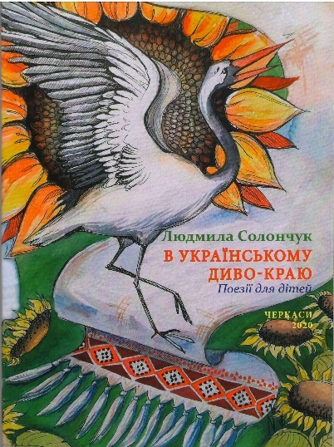

***Зміст :*** *Рідна мова ; Мамина калина ; «Світ на місці, коли каже мати…» ; В українському диво-краю ; Бузок ; «І зацвітає знову даль соснова…»*  *; В Україні – Калита! ; Летіли до мене фламінго ; А дощ ішов… ; Щире серце та ін.*

В анотації до збірки читаємо: *«Поетеса у творах передає красу і розмаїття довкружжя рідного краю, милозвучність і таїну української мови, вчить любити та розуміти мову природи. У кожному вірші є щось неповторне, що змушує задуматись і дивитися на світ іншими очима».*

**17. Солончук Л.** Мелодії сонячної скрипки : зб. автор. пісень для дітей / Людмила Солончук ; [обкл. Марія Панкратьєва]. – Черкаси : Вид. Третяков О. М., 2018. – 36 с.

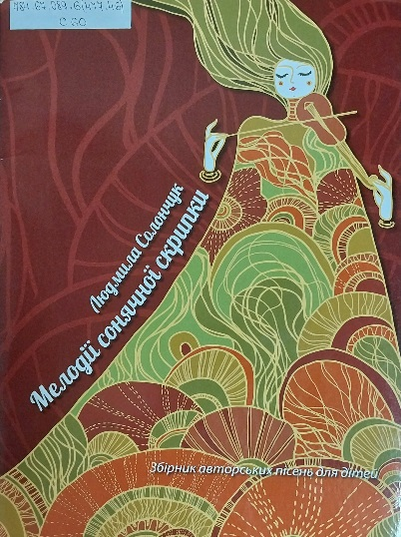***Зміст :*** *Рідний край ; Снігурі п’ють калину й пісні ; Меланочка ; Волошка ; Зелена скрипочка ; На зимовому Тікичі ; Котики вербові ; Сонях і сон ; Наслухаю тишу ; Летіли до мене фламінго та ін.*

*«Збірник пісень для дітей «Мелодії сонячної скрипки» відчиняє двері у барвистий, теплий, дивовижний світ дитинства і музики в ньому. Людмила Солончук і сама завжди залишається у*

*душі дитиною, тому так добре розуміє і відчуває нагальні духовні потреби підростаючого покоління»*, – дізнаємось з анотації.

**18. Солончук Л.** Душа чекає квітку щастя : зб. автор. пісень / Людмила Солончук. – Черкаси : Вид. Третяков О. М., 2017. – 44 с.

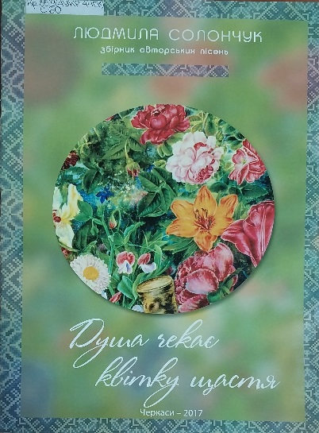

***Зміст :*** *Українська пісня ; Дивне безсоння ; Небеса твої ; Клени листя багряне розвіяли ; Я обніму тебе крилом*  *; Одна пелюстка синя, друга кара ; Дощі весняні ; Не відчиню осені дверей ; Пізня, пізня любов ; Жаль полином цвіте та ін.*

Пісні, створені авторкою, різнобарвні та емоційні. Твори торкаються філософського осмислення буття, долі жінки, святості природи та кохання. У своїх пісенних творах Людмила Солончук щиро ділиться своїм внутрішнім світом з шанувальниками пісень.

**19. Солончук Л.** Найкраще сузір’я – моя Україна : зб. автор. пісень / Людмила Солончук. – Черкаси : Вид. Третяков  О. М., 2016. – 44 с.

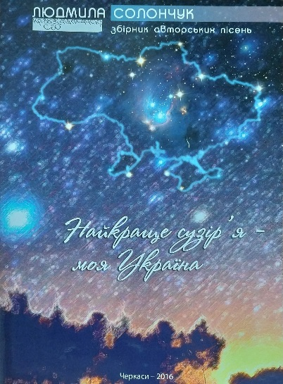

***Зміст :*** *Пісня-рута з Божого перста ; Єднає націю Кобзар! ; Козак у білому, козак у чорному ; Черкащина – козацька сторона ; Козацький рід не перевівсь! ; Пора, пора калину, сину, рвати! ; Україна сивим птахом ; Розмова матері-України із сином ; Бо це війна! ; Україно! Не помирай! та ін.*

«Найкраще сузір’я – моя Україна» – перший збірник авторських пісень поетеси Людмили Солончук.

Для музичних колективів, любителів українського мистецтва, професійних і самодіяльних виконавців.

**20. Солончук Л.**Спасівчане небо : поезії / Людмила Солончук ; [худ. оформ. Віктор Когутницький]. – Черкаси : ІнтролігаТОР, 2015. – 68 с.

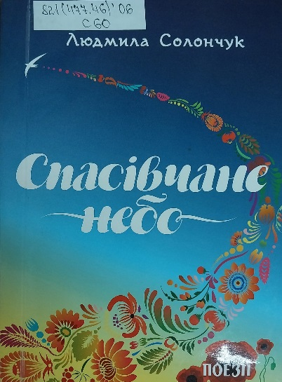

***Зміст :*** *Україна сивим птахом ; Змінився світ ; «Не Десь, не Там…» ; «Не кажіть мені слів…» ; «Реальність дика. Суєта суєт…» ; Українські матері ; «Світ на місці…» ; «У вік Христа вступив…» ; Вже ангели тут ; Меч Істини та ін.*

«Спасівчане небо» – дев’ята збірка віршів Людмили Солончук. Вона поєднала в собі патріотизм, філософічність, оспівування природної та людської краси, глибоку любов до рідного села Рогова та святість родинних оберегів.

**21. Солончук Л.** Вітер у гостях : вірші для дітей / Людмила Солончук ; [худ. оформ. обкл. Валерія Тюлєнєва]. – Черкаси : ІнтролігаТОР, 2015. – 32 с.

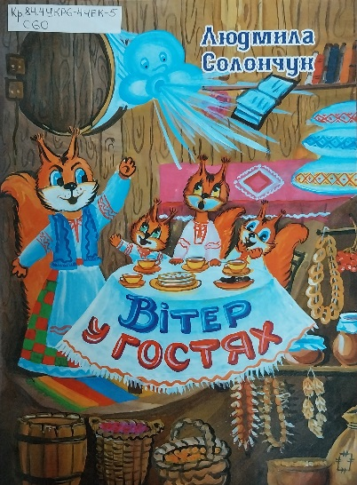

***Зміст :*** *Вітер у гостях ; Меланочка ; Новий Рік на Василя ; З днем народження, дитино! ; Волошки ; Черепаха ; Киця Мотя ; Як викурити сойку ; Скоромовка про сомка ; Гусенятко в спориші та ін.*

В анотації зазначено: *«Нова книга для дітей «Вітер у гостях» поетеси Людмили Солончук цікава за змістом, колоритом мови, багатою уявою, художнім баченням світу. Ця збірка* *– спільна праця письменниці з учнями і викладачами Звенигородської районної художньої школи. Юні художники натхненно створювали кольорові ілюстрації до віршів, а педагоги надавали їм підтримку і вмілим пензлем, і мудрою порадою».*

**22. Солончук Л.** Прилітай, журавлику! : [вірші] / Людмила Солончук ; [худ. оформ. Марія Панкратьєва]. – Черкаси : ІнтролігаТОР, 2015. – 32 с.

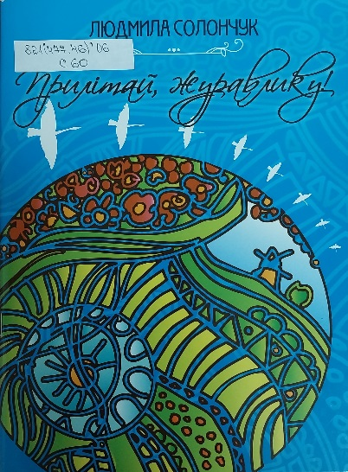

***Зміст :*** *Слово ; Прилітай, журавлику! ; Сонячна купіль ; Небо ; Хмарина ; Конвалії ; Веселка ; Кульбаба ; Тополя ; Вітер та ін.*

«Прилітай, журавлику!» – восьма книга поетеси. Збірка містить вірші для дошкільного та молодшого шкільного віку. Людмила Солончук присвятила цю книгу синові Ярославу.

**23. Солончук Л.** На спокутницькій тверді : поезії / Людмила Солончук ; [худ. оформ. Марія Панкратьєва]. – Черкаси : ІнтролігаТОР, 2013. – 176 с.

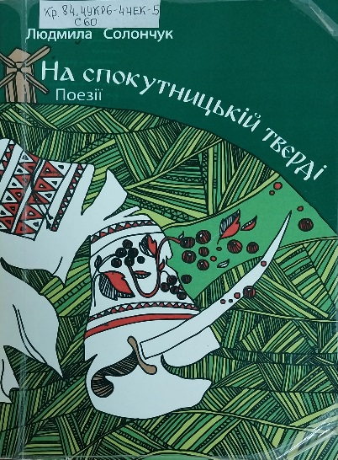

***Зміст :*** *ДЕ КОД УКРАЇНЦЯ ГОСПОДЬ НАПЕЧАТАВ :**Слово ; Воля ; В серці світу моя Україна ; Знов Україна йде на Прощу ; «Обрізаєм дерева. Сподівання…» та ін. ; СВІТЛО ІКОННИХ СЕРПАНКІВ : Квітує в серці Рогова ; Село в українській долині ; За згадку вище тільки небо ; «Розродились яблуні…» ; Дівчинка за шибкою та ін.*

*«Споконвічне прагнення української нації до незалежності, пошанування героїв, які віддали своє життя за волю української держави, бажання передати прийдешнім поколінням славетний непоборний дух козаків, філософське осмислення перебування кожної душі на землі, відчуття глибини національної кореневої системи, оспівування природної і людської краси, глибока любов до рідного села Рогова, єдності кожного серця із Богом, святість родинних оберегів»*, – такі теми поезій цієї книги окреслено в анотації.

**24. Солончук Л.** Каштанове малятко : [вірші] / Людмила Солончук ; [худ. оформ. Інесса Коцюбенко]. – Черкаси : ІнтролігаТОР, 2010. – 48 с.

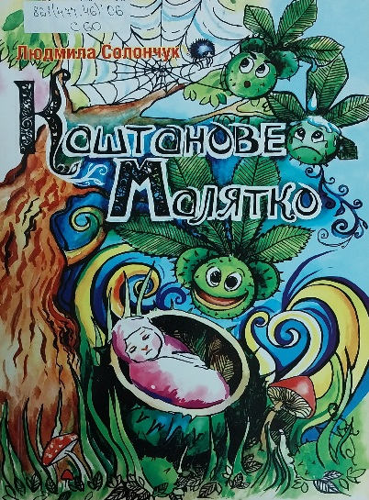

***Зміст :*** *Каштанове малятко ; Бабуся ; Зайчик їсти захотів ; Зайчик, який любить дощ ; Їжаки ; Зимова груша* *; Грім ; Першоквіти ; Як приходить сон ; Ведмежа та ін.*

*«Каштанове малятко» – шоста книга поетеси зі Звенигородки, і перша спроба відтворити чарівний світ дитинства поетичним словом»*, – зазначено в анотації.

**25. Солончук Л.** Чекання вишневого Бога : поезії / Людмила Солончук ; [худож. Віктор Когутницький]. – Черкаси : Вид. Чабаненко Ю. А., 2009. – 236 с.

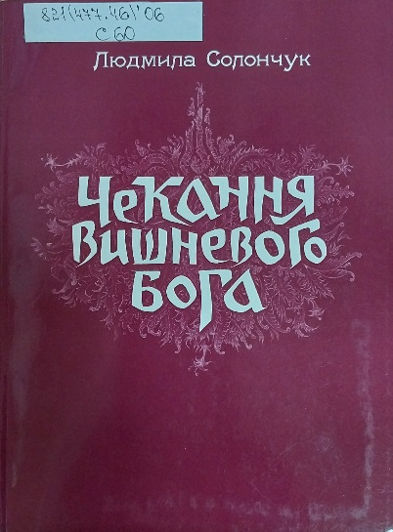

***Зміст :*** *ПРИ ГРОМНИЧІЙ СВІЧІ :**Скіфський вітер ; Українка ; Рушник ; «У серці спить моя Вкраїна…» ; «Прароде мій красний, ти дивишся…» та ін. ; ДЗВІН ІЗ РІДНОГО СЕЛА : Сни у моєму селі ; Рідня моя ; Хустино бабусина ; Припадаю ; Божий ранок світ розповиває та ін. ; ЩЕ ПАХНЕ ЯБЛУКАМИ САД : Цілий світ маю нині ; «Іще не пізно…» ; «Апостола сумне обличчя…» ; «Чому болить так голос восени…» ; «І будить душу український…» та ін. ; ДЗВЕНЯТЬ ЛЮБИСТКИ : Весно красна! ; Сливці ; Квітуча груша ; І засвітилась вишня ; Розквітли лагідні бузки та ін. ; КРИК ВОСКУ : «Не дивись, святий ангеле…» ; «Як сонце праведне осяє вишняки…» ; «Ой, левадо, з вербою зеленою…» ; «Прикладаю хреста…» ; «В дорогу далеку збираюсь…» та ін. ; В ДУШІ ЖИВЕ ВИШНЕВА УКРАЇНА : В моїм саду навік зоря затерпла ; Долоні в попелі зігріті.*

*«Для всіх, кому болить доля України, хто навіки зрісся душею із корінням свого родоводу, хто не забуває батьківського порога, хто пишається історією своєї Батьківщини і відстоює її гідність і волю, хто бере наснагу для життя у вірі в Бога і Вічному Слові – для тих творила авторка»*, – читаємо в анотації.

**26. Солончук Л.** Візьми мене до раю : інтимна лірика / Людмила Солончук ; [худож. Вадим Артеменко]. – Київ : ПВП «Задруга», 2007. – 104 с.

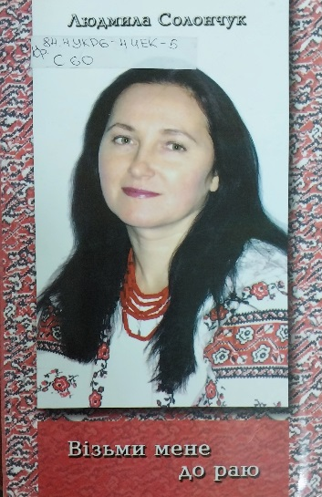

***Зміст :*** *«Я вибрала тебе…» ;**«Зимує й далі наша тепла хатка…» ; В очах твоїх ; «Поля безберегі – твої почуття…» ; «І знов над грудьми тремтять…» ; «Як це триває довго…» ; «Як плачуть наші душі уночі…» ; «Люблю тебе, Зело простелю…» ; «І полохливо іній упаде…» ; «Ти гарний, як квітка…» та ін.*

В анотації до видання зазначено: *«Сповідь жінки, що відкриває душу світові навстіж – основний мотив поезії цієї збірки. Кожне серце, що любило, знайде на сторінках цілюще джерело таємничого, магічного, надихаючого почуття – кохання».*

**27. Солончук Л.** Поки летить стріла : поезії / Людмила Солончук ; [худож. Олег Коспа]. – Київ : ТОВ «Задруга», 2004. – 200 с.

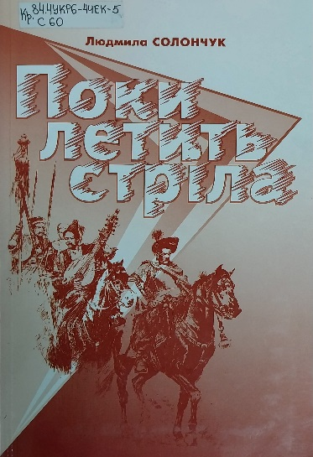

***Зміст :*** *У ТРИЗУБІ ВІКІВ :**Сповідь козаків ; Така історія ; Степ ; Паростки журби ; Наш дивний хрест та ін. ; БАРВІНКАМ З СЕРЦЯ ВИРОСТАТЬ : Вибір ; Схованка любови ; Чужина ; Дні чужі ; Чуже небо та ін.*

*«Поетеса прагне осмислити речі, події, явища, вияскравити неубутнє, одвіяти прохідне, в окремих зблисках*

*угледіти світло завтрашнього дня. І всі свої думки, враження і болі перепускає вона через неспокійну душу, наснажену рідною землею, осяяну високим небом.*

*«Поки летить стріла» – третя збірка поетеси»*, – читаємо в анотації.

**28. Солончук Л.** Птах туману : поезії / Людмила Солончук ; [обкл. Віктор Олексенко]. – Черкаси : БРАМА. Вид. Вовчок О. Ю., 2003. – 128 с.

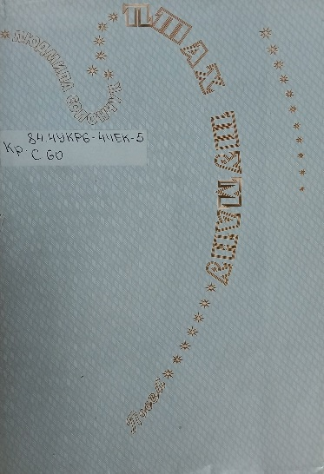

***Зміст :*** *ДВІ БАРВИ : «Ще літо і розкішне й молоде…» ; «Навшпиньки осінь…» ; «Колись любила, і люблю донині…» ; «Із сивини вимріюється ранок…» ; «Чомусь не жаль ні літа, ні тепла» та ін. ; ІЗ ЯНГОЛАМИ В ЗЛАГОДІ : «Зменшуюсь до грудочки на землі…» ; «Із янголами в злагоді живу…» ; «Відкохалося, призабулося…» ; «Заволоклися всі зірки…» ; Відчай та ін. ; У ГНІЗДЕЧКУ ТВОЇХ ДОЛОНЬ : Яблуко життя ; «Прийшов твій сад мені під самі вікна…» ; Свічка ; «Мов ми з тобою…» ; «Лет часу відчуваю гостро…» та ін.*

Поезії, що ввійшли до збірки, щиросердні, неповторні та образні. Вони сповнені емоційними барвами, філософським змістом і щирістю.

**29. Солончук Л.** Дожниця : поезії / Людмила Солончук ; [обкл., іл. Віктор Олексенко]. – Черкаси : БРАМА. Вид. Вовчок О. Ю., 2002. – 96 с.

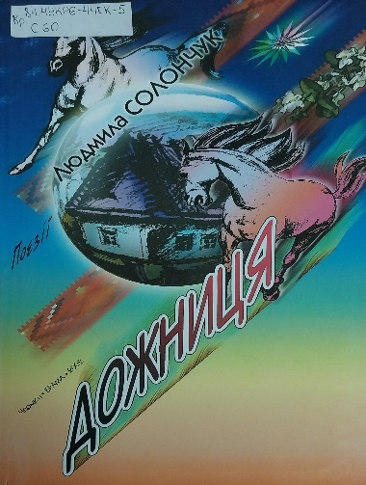

***Зміст :*** *Дожниця ; РОГОВА : «Як не стане тебе, рогівська моя хато…» ; Скриня ; Рву зимозелень ; «О, як мені болить, моя рідня…» ; Подвір’я та ін.**; ІРІЙ САМОТИ : У перший день Пилипівського посту ; Чернець ; «Вернімось в Ірій…» ; «Відчуваю…» ; «Вбачаємо в незлагодах життя…» та ін. ; СИНІЙ ВІРШ : «Сьогодні дощ. І добре на душі…» ; «Зачепився серпень за краєчок літа…» ; «Щось у грудях пече…» ; «Серце докупи складала…» ; Віщун та ін. ; ДВАНАДЦЯТЬ МІСЯЦІВ : Січень ; Лютий ; Березень ; Квітень ; Травень та ін.*

Український поет, член Національної спілки письменників України Григорій Білоусу передмові до збірки поезій***«Дожниця»***говорить про творчість Людмили Солончук: *«У віршах цієї самобутньої поетеси, котра має свій неповторний поетичний голос, котра прошкує в українську літературу вже своєю, протоптаною своїм поетичним словом стежиною, стільки високої непроминущої любові до рідних осель, до неповторного довкілля. Навіть коли вона пише про звичайнісінькі побутові речі, а виходить чудова справжня поезія, від якої завмирає душа, осяює її небуденним словом, надихає на співпереживання».*

***Публікації у збірках, часописах, альманахах і періодичних виданнях***

**30. Солончук Л.** Україно, не помирай! ; «Ой, ви, лукаві, втиснені в герби…» ; Вітряк ; Москальню прогнати з хати ; Розмова матері-України із сином ; Пора, пора калину, сину, рвати! : [поезії] / Людмила Солончук // Холодний Яр. – 2023. – № 1 (64). – С. 46-53.

**31.** **Солончук Л.** В душі живе вишнева Україна : вінок сонетів / Людмила Солончук // Холодний Яр. – 2020. – № 2. – С. 5-12.

**32. Солончук Л.** За згадку вище тільки небо : В серці світу моя Україна ; «Я там, де Усьому початок…» ; У світі ; За згадку вище тільки небо ; На спокутницькій тверді ; Сільський дощ ; «Мовчи… мовчи… бо все на світі добре…» ; Літепло промайне… : [поезії] / Людмила Солончук // Літературна Україна. – 2020. – 8 серп. (№ 29-30). – С. 11.

**33. Солончук Л.** Розмова матері-України із сином ; Вже ангели тут ; Трапляються із нами ще дива ; Про що євшан нагадує щодня ; Дещиця дня моєї України ; В твоє небо повернусь, село! ; Колискова для мами : [вірші] / Людмила Солончук // Холодний Яр. – 2016. – № 2. – С. 248-257.

**34. Солончук Л.** Розмова матері-України із сином ;Небесній Сотні ; Пора, пора калину, сину, рвати! ; «Не їсться, не спиться…» ; «Скільки в житті посадю…» : [вірші] / Людмила Солончук // Холодний Яр. – 2015. – № 1. – С. 218-227.

**35.** **Солончук Л.** І засвітилась вишня ; Розквітли лагідні бузки ; «Прекрасна жінка, ця осіння ніч…» ; «Червоні яблука в осінньому саду…» ; Це осінь ; «Як можна осінь не любити…» ; Чорнобривці : [вірші] / Людмила Солончук // Холодний Яр. – 2014. – № 1. – С. 282-287.

**36. Солончук Л.** «Трима Земля не лиш тривоги лід…» : [вірш] / Людмила Солончук // Нова Доба. – 2014. – 20 трав. (№ 37). – С. 6-7.

**37. Солончук Л.** «До криниці йде по воду осінь…» :«Було дощів…» ; «Мати вишиває рушника…» ; Така щороку Божа благодать! ; Дзвенять любистки ; «Невтомно жайвір світ снував у небі…» ; Квітуча груша ; Бабин сон ; Тиха вишня ; «В житті нас від потопу…» ; «Ти знаєш, як сумують голуби?» та ін. : [поезії] / Людмила Солончук // Літературна Україна. – 2014. – 18 верес. (№ 35). – С. 8.

**38. Солончук Л.** На спокутницькій тверді :Осіння зоре, Україно! ; Козацький рід не перевівсь! ; Міраж ; Дещиця дня моєї України ; Не зовсім про осінь ; «Кого спитай – ніхто того не знає…» ; На спокутницькій тверді ; Мій білий метелик ; Клени листя багряне розвіяли ; Дівчинка за шибкою та ін. : [вірші] / Людмила Солончук // Холодний Яр. – 2013. – № 2. – С. 61-78.

**39. Солончук Л.** Черкащино, моя ти вишиванко : [вірш] / Людмила Солончук // Черкаський край. – 2013. – 9 серп. (№ 64). – С. 5.

**40. Солончук Л.** «Я там, де Усьому початок…» ; «Кого спитай – ніхто того не знає…» ; «Пливуть віки в левади, в наші сни…» ; Мамина калина ; Моя Рогова ; Радість ; Клени листя багряне розвіяли ; Відродження ; Сходить осінь : [вірші] / Людмила Солончук // Пробудження : літературна творчість працівників охорони здоров’я Черкащини : [альм.]. – Черкаси : ІнтролігаТОР, 2013. – С. 189-198.

**41. Солончук Л.** «Як погасає полум’я свічі…» ; Надії овид ; Пора, пора калину, сину, рвати! ; Лелеченьку білий, наш світе! ; Українське слово ; Не зовсім про осінь ; «Пишнота цвіту…» ; «Травень буйно цвіте…» ; Міраж 34 ; «Мені в цьому світі…» та ін. : [вірші] / Людмила Солончук // Холодний Яр. – 2012. – № 2, Кн. 2. – С. 147-163.

**42.** **Солончук Л.** В моїм саду навік зоря затерпла : вінок сонетів / Людмила Солончук // Холодний Яр. – 2009. – № 1. – С. 234-241.

**43. Солончук Л.** Їжаки ; Дятел ; Зайчик їсти захотів ; Зимова груша ; Здрастуй, вишенько ; Бусол ; Болотний дід ; Мамина калина ; Першоквіти ; Прилітай, журавлику : [вірші для дітей] / Людмила Солончук // Криничка : антологія творів письменників Черкащини для дітей та юнацтва : у 2 т. – Черкаси : Вид. Чабаненко Ю. А., 2009. – Т. 2. – С. 336-338.

**44.** **Солончук Л.** Веселий ярочок : Їжаки ; Що їсть туман? ; Лис ; Бусол ; Достигає садок ; Лісок ; Заснули мальви коло тину ; Польовий букет ; Вишня ; Зелений світ ; «І руку студить снігу злива…» ; Рідна земля : [вірші для дітей] / Людмила Солончук // Холодний Яр. – 2008. – № 1. – С. 314-317.

**45. Солончук Л.** Веселий ярочок : Джмелиний світ ; Молодий місяць ; Зелений світ ; Іній ; І випав сніг : [вірші для дітей] / Людмила Солончук // Холодний Яр. – 2008. – № 3. – С. 315-316.

**46. Солончук Л.** Мамо, наші душі… : Рушник ; Про що євшан нагадує щодня… ; При громничій свічі ; «Насіння квітів з вересня зібрала…» ; Будні теперішні ; Сни у моєму селі ; Припадаю ; Мамині узвари ; Вкрав мольфар у чоловіка… : [вірші] / Людмила Солончук // Літературна Україна. – 2008. – 18 груд. (№ 49). – С. 7.

**47.** **Солончук Л.** Українка ;У кожному селі – свої дороги ;«Пливу, пливу… Життя ріка жахка…» ; Звернення до цвинтаря ; У келишку червня ; «Так тепло стою я під жовтим осіннім кленом…» ; «В траві осінній яблуко лежить…» ; Дорослим синам ; Листопадова субота ; Жаль полином цвіте та ін. : [вірші] / Людмила Солончук // Письменники Черкащини : вибрані твори / [упоряд. Г. П. Білоус]. – Черкаси : Вид. Чабаненко Ю. А., 2007. – Кн. 2. – С. 318-334.

**48. Солончук Л.** Мати садить чорнобривці : пісня / Людмила Солончук // Надвисся : літ.-істор. альм. – 2007. – № 2. – С. 135-136.

**49. Солончук Л.** І пісня, і шабля ; Дожниця ; «Пливу, пливу… Життя ріка жахка…» ; Подвір’я ; Дорослим синам ; «Намагаюся серцем обнять цілий світ…» ; «Дзвенять любистки…» ; «Мій білий світе…» : [поезії] / Людмила Солончук // Холодний Яр. – 2006. – № 3. – С. 166-170.

***Про життєвий та творчий шлях***

***Людмили Солончук***

**50. Людмила Солончук** : [біогр. дані] // Пробудження : літературна творчість працівників охорони здоров’я Черкащини : [альм.]. – Черкаси : ІнтролігаТОР, 2013. – С. 187-188.

**51. Барабаш Т. С.** Літературна Черкащина. Поетична творчість Л. Солончук, І. Забудського : розробка уроку української літератури. 10 клас / Тетяна Степанівна Барабаш // Педагогічний вісник. – 2013. – № 1-2. – С. 58-61.

**52. Слинько А.** «Найкраще сузір’я – моя Україна» : [про звенигородську поетесу Людмилу Солончук] / Алла Слинько // Нова Доба. – 2012. – 4 верес. (№ 71). – С. 13.

**53. Людмила Солончук** : [про життєвий та творчий шлях поетеси] // Криничка : антологія творів письменників Черкащини для дітей та юнацтва : у 2 т. – Черкаси : Вид. Чабаненко Ю. А., 2009. – Т. 2. – С. 335.

**54. Людмила Солончук** : [біогр. довідка] // Письменники Черкащини : вибрані твори / [упоряд. Г. П. Білоус]. – Черкаси : Вид. Чабаненко Ю. А., 2007. – Кн. 2. – С. 316-317.

**55. Забудський І.** «Із янголами в злагоді»: [передм.] / Ігор Забудський // Солончук Л. Птах туману : поезії / Людмила Солончук ; [обкл. Віктор Олексенко]. – Черкаси : БРАМА. Вид. Вовчок О. Ю., 2003. – С. 5-6.

**56. Білоус Г.** «Намагаюся серцем обнять цілий світ…»: [передм.] / Григорій Білоус // Солончук Л. Дожниця : поезії / Людмила Солончук ; [обкл., іл. Віктор Олексенко]. – Черкаси : БРАМА. Вид. Вовчок О. Ю., 2002. – С. 5-6.

**\* * \***

**57. Поетично-музична країна Людмили Солончук** : бібліогр. розвідка / Комун. закл. «Обл. б-ка для юнацтва ім. В. Симоненка» Черкас. облради ; [уклад. О. Башлик ; ред. Н. Філахтова ; худож. оформ. Н. Іваницька]. – Черкаси : [б. в.], 2022. – 40 с. – (Лауреати Всеукраїнського літературного конкурсу творів для дітей «Лоскотон» ; вип. 3).

**58. «Намагаюся серцем обнять цілий світ»**. Людмила Солончук :біобібліогр. довідка / Черкас. обл. б-ка для юнацтва ім. В. Симоненка ; [авт.-уклад. Н. М. Філахтова]. – Черкаси : [б. в.], 2009. – 1 арк.; 29,7х21 см, склад. 21х9,9 см.с. – (Черкаські письменники – лауреати премій).

***Інтернет-посилання***

**59. Магія творчості**: відкриття поетичного серця Людмили Солончук[Електронний ресурс] : [творча зустріч із поетесою Людмилою Солончук] // Шполянська міська об’єднана територіальна громада : сайт. – Електрон. текст. дані. – Режим доступу : <https://shpola-otg.gov.ua/2024/04/01/mahiia-tvorchosti-vidkryttia-poetychnoho-sertsia-liudmyly-solonchuk/> (дата звернення : 14.08.24). – Назва з екрана.

**60. На Золотоніщині вручили премії письменникам** [Електронний ресурс] : [у т. ч. Людмилі Солончук] // YouTube : [сайт]. – Електрон. відеодані (1 файл : 3:14). – Режим доступу : <https://www.youtube.com/watch?v=6ubwbpsR748&t=4s> (дата звернення : 14.08.24). – Назва з екрана.

**61. Солончук Людмила Леонідівна** [Електронний ресурс] : [про поетесу Людмилу Солончук] // Wikiwand : сайт. – Електрон. текст. дані. – Режим доступу : <https://www.wikiwand.com/uk/%D0%A1%D0%BE%D0%BB%D0%BE%D0%BD%D1%87%D1%83%D0%BA_%D0%9B%D1%8E%D0%B4%D0%BC%D0%B8%D0%BB%D0%B0_%D0%9B%D0%B5%D0%BE%D0%BD%D1%96%D0%B4%D1%96%D0%B2%D0%BD%D0%B0> (дата звернення : 14.08.24). – Назва з екрана.

***Антологія поезій про***

***російсько-українську війну***

**62.** **Україна вся на блокпостах** : антологія поезій про російсько-українську війну / [уклад. В. Поліщук]. – Черкаси : Вид. Чабаненко Ю. А., 2023. – 204 с.

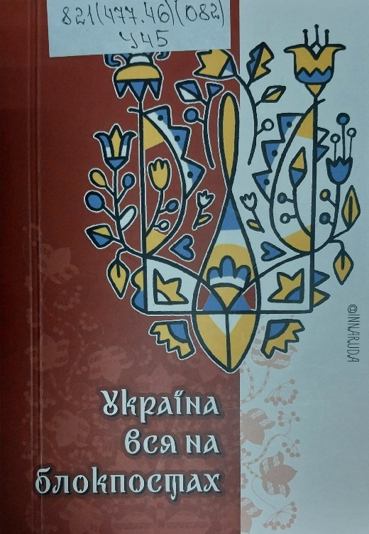

*«Антологію склали поетичні твори про сучасну російсько-українську війну, написані поетами Черкащини в першій половині 2022 року. Поезії широкого тематичного спектру виразно й різногранно відтворюють героїчні і трагедійні сторінки екзистинційної боротьби українців проти одвічного ворога – московщини.*

*Видання адресоване широкому читацькому загалові**»*, – читаємо в анотації.

Відкриває збірку поезій передмова голови Черкаської обласної письменницької організації, професора Володимира Поліщука «Слово з вогню війни». З передмови дізнаємось: *«Уся семантика розмислів і почуттів у поезіях пронизана українським національним струменем: глибинною історіософією і волецентричністю Державного Гімну, гострою бойовитістю Тризуба і прекрасними кольорами нашого Прапора, який замайорів буквально планетарно…».*

Антологія вміщує вірші поетів Черкащини: Сашка Лірника, Валентини Коваленко, Катерини Вербівської, Валерія Власюка, Оксани Галаєвої, Наталії Горішної, Володимира Даника, Людмили Джулай, Олександра Діхтяренка, Івана Дубініна, Наталії Жарко, Лідії Кострикіної, Наталі Лапіної, Ольги Месеврі, Лани Нікітенко, Олексія Озірного, Марини Павленко, Ганни Клименко-Синьоок, Валентини Поїзник, Віктора Скорини, Людмили Трибушної, Миколи Слюсаревського, Людмили Солончук, Людмили Тараненко, Ольги Чепки, Таміли Чупак, Ірини Швед.

*«Слушно прийнято вважати, що слово – зброя! Тим паче – поетичне слово. Тож хай це гаряче, щире, талановите поетичне слово з Шевченкового краю стане в наступальні лави Українського Війська, стане поряд із українським хліборобом, робітником, учителем, лікарем і допоможе здобути жадану Велику Перемогу»*, – написав у передмові до збірки Володимир Поліщук.

**Вірші з антології поезій**

**про російсько-українську війну**

**«Україна вся на блокпостах»**

**\* * \***

*Тримаймо слово гостре, мов багнет!*

*Щоб цілило у саме серце ката.*

*Щоб наша мова – ніби кулемет*

*Орду московську змусила тікати*

*Геть з України! Кляті москалі –*

*В болото зі своїми личаками!*

*Хіба вам мало власної землі,*

*Що й Неньку-Русь шматуєте зубами?*

*Ще в горлі стане… Буде шана вам.*

*Ще кине тричі кожен вам на груди.*

*А ми збудуємо тут свій величний храм,*

*Де супостата й ворога уже не буде!*

***Валерій Власюк***

***Розплата***

*А буде наступ. Буде він, великий.*

*І до кордонів орків поженем.*

*Заскавучить орда підступна, дика.*

*До Перемоги ближче з кожним днем!*

*Землі наїсться полчище вороже.*

*А нас отой козацький дух спасе…*

*І буде Суд. І Людський Суд, і Божий.*

*Розплатяться ті зайди за усе.*

***Людмила Джулай***

**\* * \***

*На «до» і «після» душу час роздвоїв,*

*На мирну тишу й залпи та вогні.*

*Козацький дух ожив у час героїв,*

*За вільну волю ставши до борні.*

*І треба бути люблячими й злими,*

*Не можна тільки звикнути до втрат.*

*З війни ж не всі повернуться живими,*

*Бо хижа смерть там дивиться з гармат…*

*Той, хто вбивати нас присвоїв право,*

*Хай згине сам. І буде так! Амінь.*

*Героям нашим невмируща слава*

*І пам’ять всіх наступних поколінь.*

***Олександр Діхтяренко***

**\* * \***

*Так рясно болю в цій весні – як рясту.*

*Так рясно голосіння і клятьби.*

*Молитвами городим, наче пряслами,*

*Од братовбивць окопи й погребИ.*

*Й на ляк сирен, немовби дзвін-почасник,*

*Серденько кожне лунко відбива…*

*Рівніше дихай, Харкове й Попасна,*

*Чернігів, Бородянка ледь жива…*

*І Маріуполь – дихай, рідний, дихай;*

*Оклигуй, Бучо, нам ще буть та й буть!*

*Віками присусіджене тут лихо*

*На нас чаїло чорну ворожбу.*

*Тримайсь, Донбасе, Криме, не зневірся –*

*Ми в українських берегах одних!*

*В літопис неба московитські звірства*

*Вписались кривавицею війни.*

*І орки вже – над пропастю-напастю.*

*А Україна вся – на блокпостах!*

*Так рясно болю в цій весні – як рясту…*

*І нам цей ряст топтати ще й топтать!*

***Валентина Коваленко***

**\* * \***

*Весна буяє прадавнім рястом,*

*Весна, як воїн, іде у наступ*

*Війна скінчиться! І прийде літо.*

*Заколоситься овес та жито;*

*Земля загоїть пекельні рани…*

*Спокійні будуть і ніч, і ранок…*

*Пташина пісня з небес проллється*

*І Україна знов засміється!!!*

***Лідія Кострикіна***

***Героям-кіборгам***

*Сичить і плаче, плавиться свинець,*

*Ворожі танки корчаться на мінах.*

*Проспав орду роздвоєний Донецьк,*

*– Підстав плече синочкам України!*

*І ти, Луганськ, чомусь не на посту.*

*Лупи заброд в потилиці і спини,*

*Бо там, в Донецьку, в аеропорту,*

*Тисячолітня слава України.*

*Гука Шевченко ізгори: «Встава-а-а-й!»*

*Несе той клич по Україні вітер.*

*Сірко і Гонта, Залізняк, Мамай*

*Спішать синочків мужністю поїти.*

*Козацький дух веде бійців на герць.*

*Не гнуться спини, не тремтять коліна.*

*Поблідло сонце від вогню сердець,*

*Бо кожен воїн – Данко з України.*

*Помножилася сила устократ:*

*«Ми – моноліт. І ворог не пролізе.*

*Ми вистоїм. Тримайсь, бетон, як брат.*

*О Боженьку, не підведи, залізо!»*

*Здригнувся Бог: «Апостоли… нові…*

*Ці кіборги із сталі – не із глини…»*

*Ридає степ – обличчя у крові…*

*А перед ними – Небо… на колінах.*

***Ольга Месевря***

(**Україна вся на блокпостах** : антологія поезій про російсько-українську війну / [уклад. В. Поліщук]. – Черкаси : Вид. Чабаненко Ю. А., 2023. – С. 25, 40, 67, 83, 98, 107).

***Іменний покажчик***

До іменного покажчика включені прізвища авторів, укладачів та всі імена, що згадуються в описах та анотаціях до видань. Якщо номер бібліографічного опису взято в круглі дужки – це означає, що документ розповідає

про дану особу.

**А**ртеменко В. – 26 (худож.)

**Б**арабаш Т. С. – 51

Башлик О. – 11 (уклад.), 57 (уклад.)

Білоус Г. П. – 47 (упоряд.), 54 (упоряд.), 56 (передм.)

**В**овчок О. Ю. – 28, 29, 55, 56 (вид.)

**Д**убенець Н. О. – 12 (підгот.)

**З**абудський І. – (51), 55 (передм.)

**І**ваницька Н. – 11 (обкл.), 57 (худож. оформ.)

**К**оваленко В. – 9 (авт.-упоряд.)

Когутницький В. – 20 (худож. оформ.), 25 (худож.)

Коспа О. – 27 (худож.)

Коцюбенко І. – 16 (іл., обкл.), 24 (худ., оформ.)

**М**асло М. – (1-14)

Месевря О. – 8

**Н**егода М. – 10

**О**лексенко В. – 28 (обкл.), 29 (обкл., іл.), 55 (обкл.), 56 (обкл., іл.)

**П**анкратьєва М. – 17 (обкл.), 22 (худ. оформ.), 23 (худ. оформ.)

Поліщук В. – 6, 7, 62 (уклад.)

**С**имоненко В. – (11), (57), (58)

Слинько А. – 52

Солончук Л. – 15-49, (50-61)

**Т**ретяков О. – 16-19 (вид.)

Тюлєнєва В. – 21 (худ. оформ. обкл.)

**Ф**ілахтова Н. – 11 (ред.), 57 (ред.), 58 (авт.-уклад.)

**Х**мельницький Б. – (6)

**Ч**абаненко Ю. А. – 9, 25, 43, 47, 53, 54, 62 (вид.)

**Зміст**

Від укладачки 3

Всеукраїнська літературна премія імені

Михайла Масла 5

Лауреати Всеукраїнської літературної

премії імені Михайла Масла 7

Золоте зерно таланту Михайла Масла 8

Різнобарв’я поетичного серця

Людмили Солончук 12

Номінована книга 2023 року

«Поверне голуб до Ковчега» 14

Вірші зі збірки «Поверне голуб до Ковчега» 15

Бібліографія 20

Книги Людмили Солончук 20

Публікації у збірках, часописах, альманахах

і періодичних виданнях 27

Про життєвий та творчий шлях

Людмили Солончук 30

Інтернет-посилання 32

Антологія поезій про

російсько-українську війну 33

Вірші з антології поезій про російсько-українську війну «Україна вся на блокпостах» 34

Іменний покажчик 38

***Інформаційно-бібліографічне видання***

**Натхненні рідною землею**

Бібліографічна розвідка

Випуск 4

Укладачка Олена Петрівна Савченко

Редакторка В. Чорнобривець

Комп’ютерний набір О. Савченко

Обкладинка Н. Іваницька

Підписано до друку 26.08.2024

Видавець:

*Комунальний заклад «Обласна бібліотека для юнацтва*

*імені Василя Симоненка» Черкаської обласної ради*

*18000 м. Черкаси,*

*вул. Надпільна, 285*

*Е-mail:* [*oub_symonenko@ukr.net*](mailto:oub_symonenko@ukr.net)

[*oub_metod@ukr.net*](mailto:oub_metod@ukr.net)

[*www.symonenkolib.ck.ua*](http://www.symonenkolib.ck.ua)